CathPlot EMF/SVG 폰트-비율 재보정 + 극소형 텍스트 소실 수정 검증
gnuplot의 pdfcairo(PDF/PNG) vs EMF/SVG 드라이버가 같은 지정 폰트 크기를 서로 다른 절대 크기로 렌더링하던 구조적 차이(EMF는 1.5배, SVG는 1.125배 더 크게)를 수정하고, single-plot 극소형(4~6cm대) + 2줄 라벨 조합에서 EMF/SVG 드라이버가 캔버스 밖 텍스트를 통째로 누락시키던 문제를 해소했습니다. 아래는 PDF(기준)/EMF/SVG를 나란히 비교한 결과입니다.

1. single-plot 10x8cm (일반 크기) - EMF/SVG 절대 폰트 크기 재보정
title/xlabel/ylabel/y2label/legend 절대 크기가 PDF와 거의 동일하게 나옵니다 (수정 전에는 EMF가 1.5배, SVG가 1.125배 더 크게 나왔음).
PDF (기준) | EMF | SVG
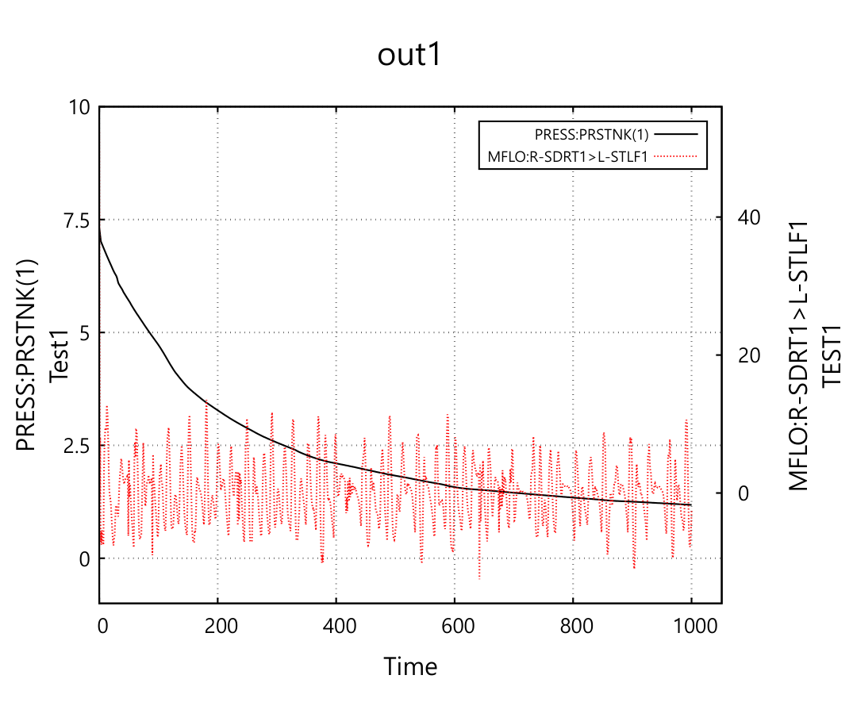 | 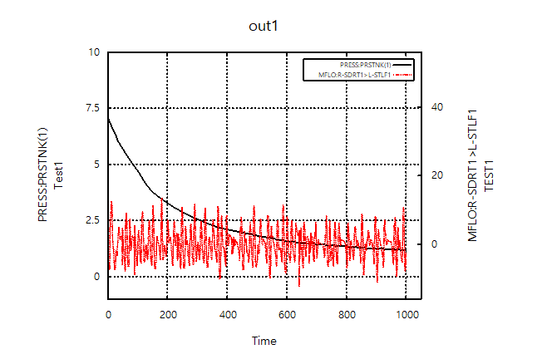 | 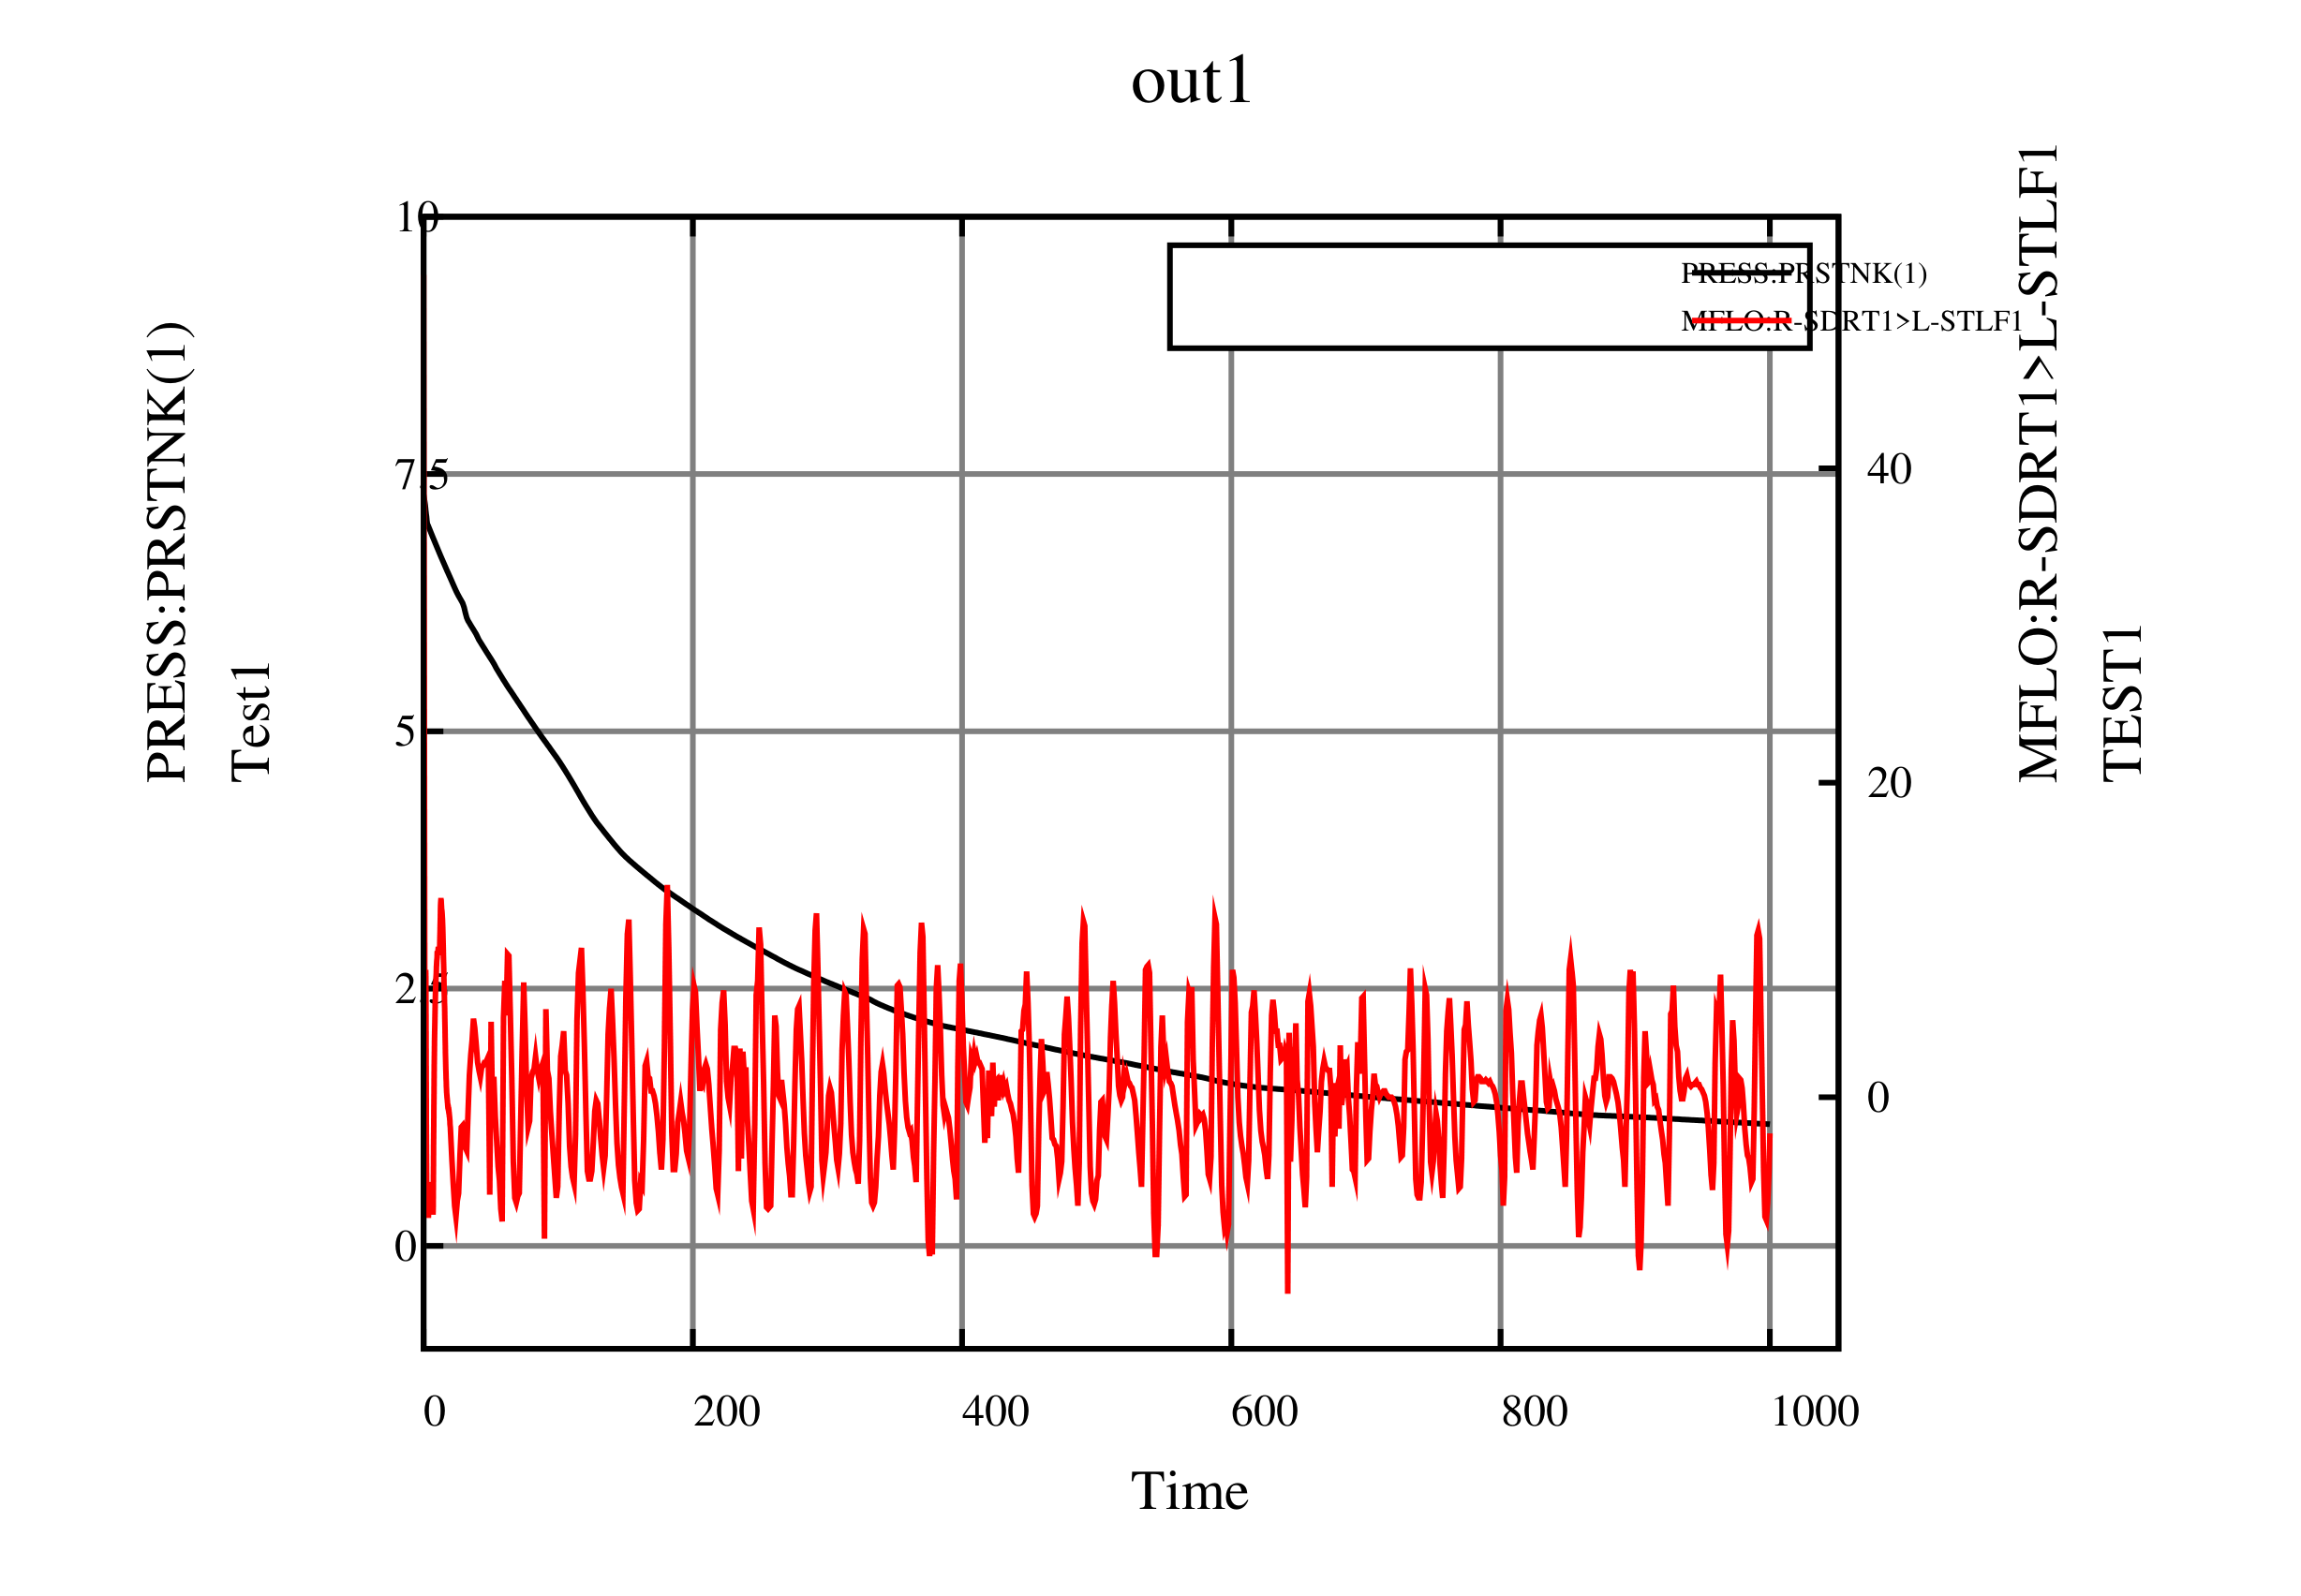

2. single-plot 5x4cm (극소형 + Y1/Y2 2줄 라벨) - 텍스트 소실 수정
수정 전에는 이 크기에서 EMF/SVG 모두 xlabel(Time) 또는 2번째 줄(Test1/TEST1)이 캔버스 밖으로 밀려나 파일에서 통째로 빠졌습니다(레코드 자체가 없음 - 잘리는 게 아니라 누락). 안전 여유 마진 재조정으로 72개 테스트 조합(1p, 6개 크기 x 3개 포맷 x Y1/Y2 2줄 조합 4가지) 전부 텍스트 소실이 해소되었습니다.
PDF (기준) | EMF | SVG
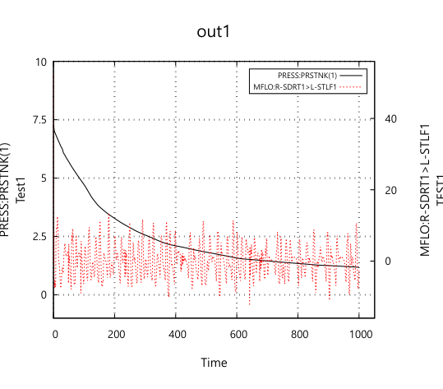 | 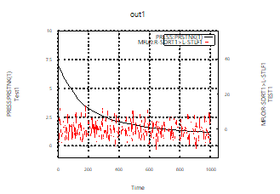 | 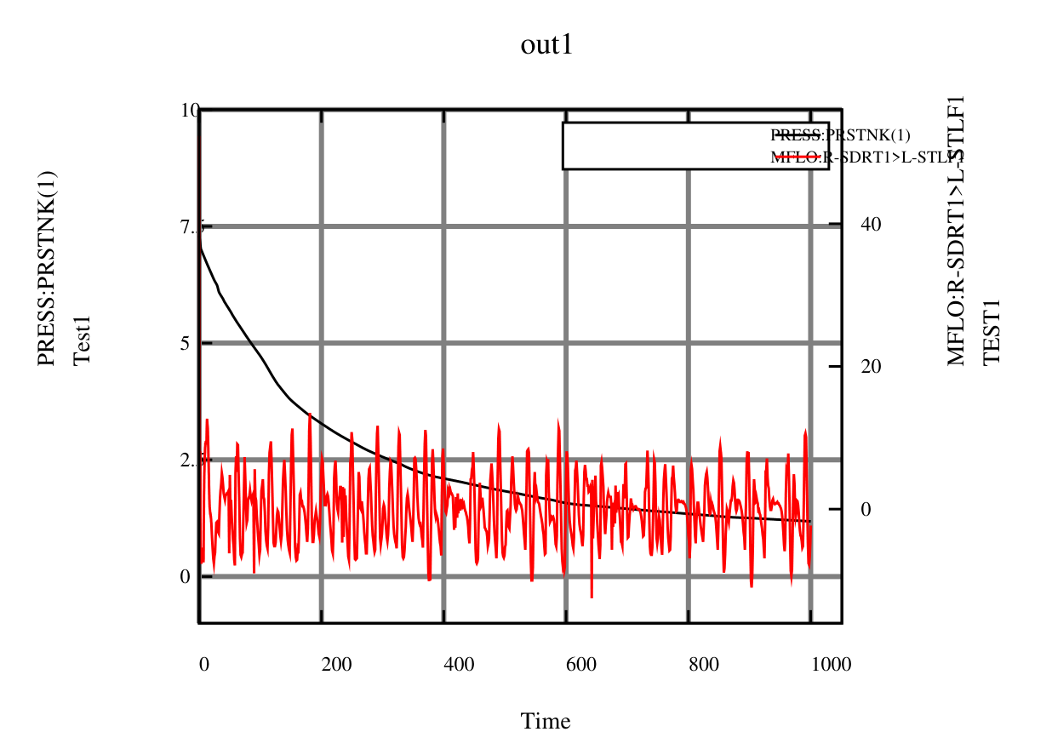

3. M-P(Multi Print/Save) 1/p Auto (일반 크기)
M-P도 같은 방식(MP_EMF_FONT_RENDER_FIX/MP_SVG_FONT_RENDER_FIX)으로 재보정 - 1/p는 single-plot과 동일한 드라이버 비율(EMF 1.5배/SVG 1.125배)이 그대로 나타나던 레이아웃이라 이제 PDF와 거의 일치합니다.
PDF (기준) | EMF | SVG
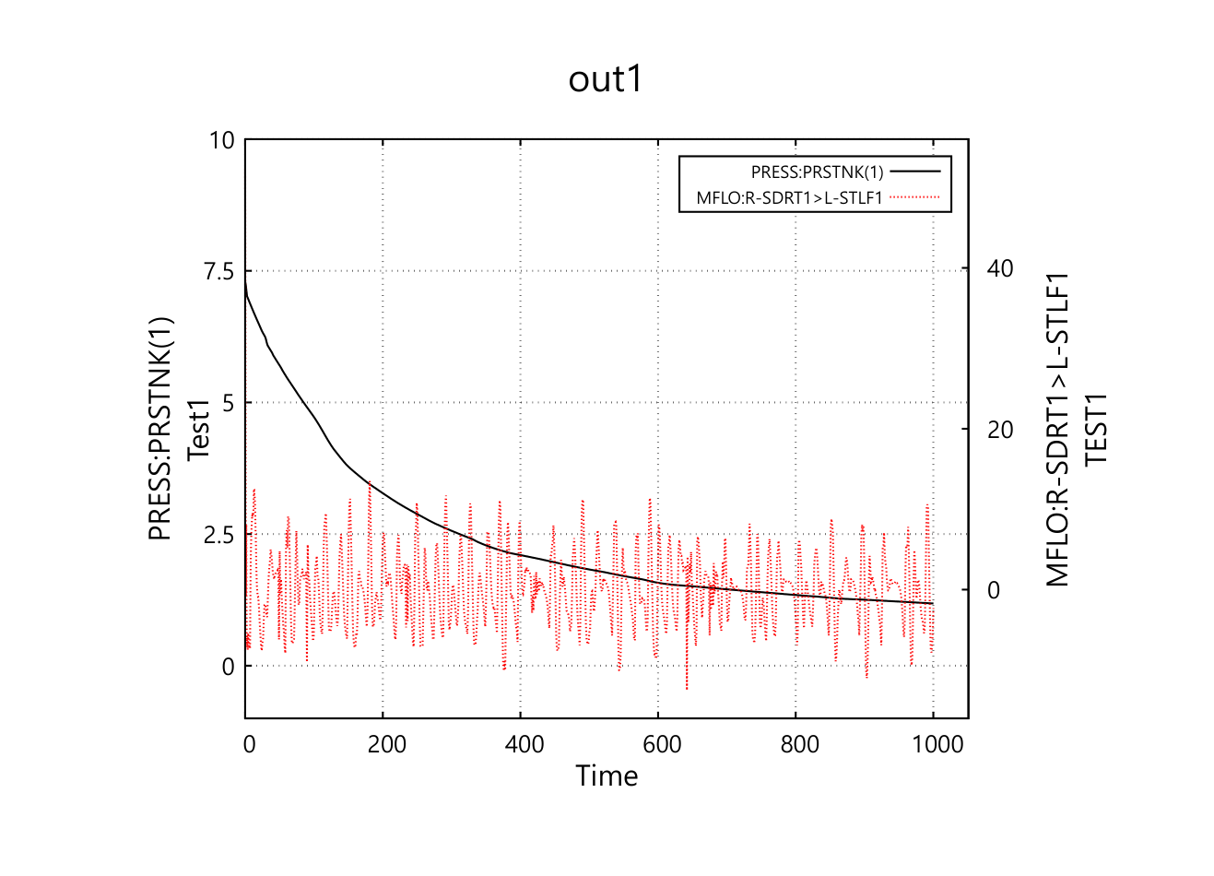 | 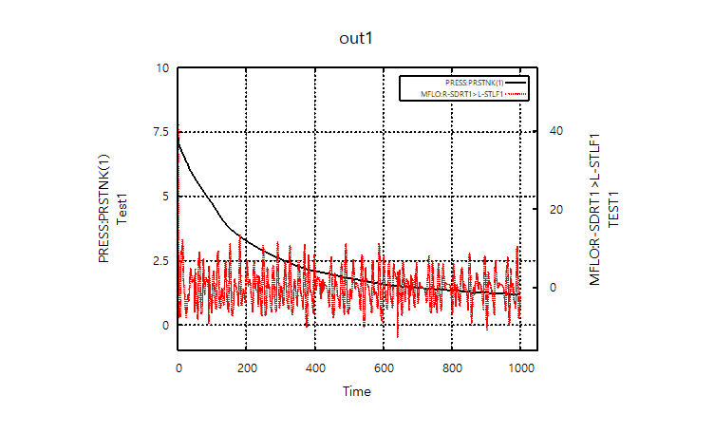 | 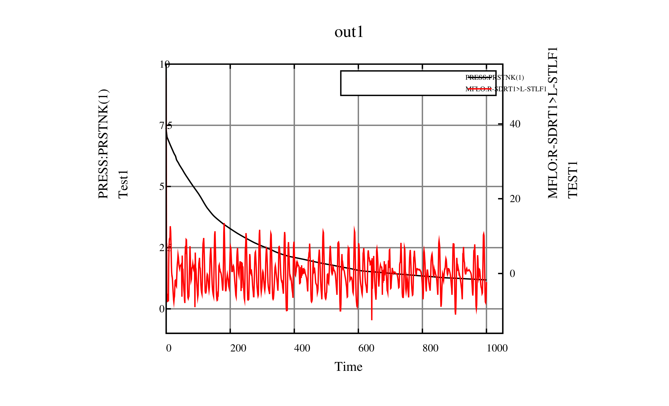

4. M-P 4/p Auto (칸이 작은 레이아웃)
4/p·6/p 등 칸이 작은 Auto 레이아웃은 기존에 있던 클리핑 방지용 축소 로직과 겹쳐 EMF/SVG가 PDF보다 오히려 살짝 작게 나오는 정도로 안전하게 개선되었습니다(수정 전 "많이 크게" 문제의 반대 방향이라 텍스트 소실 위험이 없는 쪽입니다).
PDF (기준) | EMF | SVG
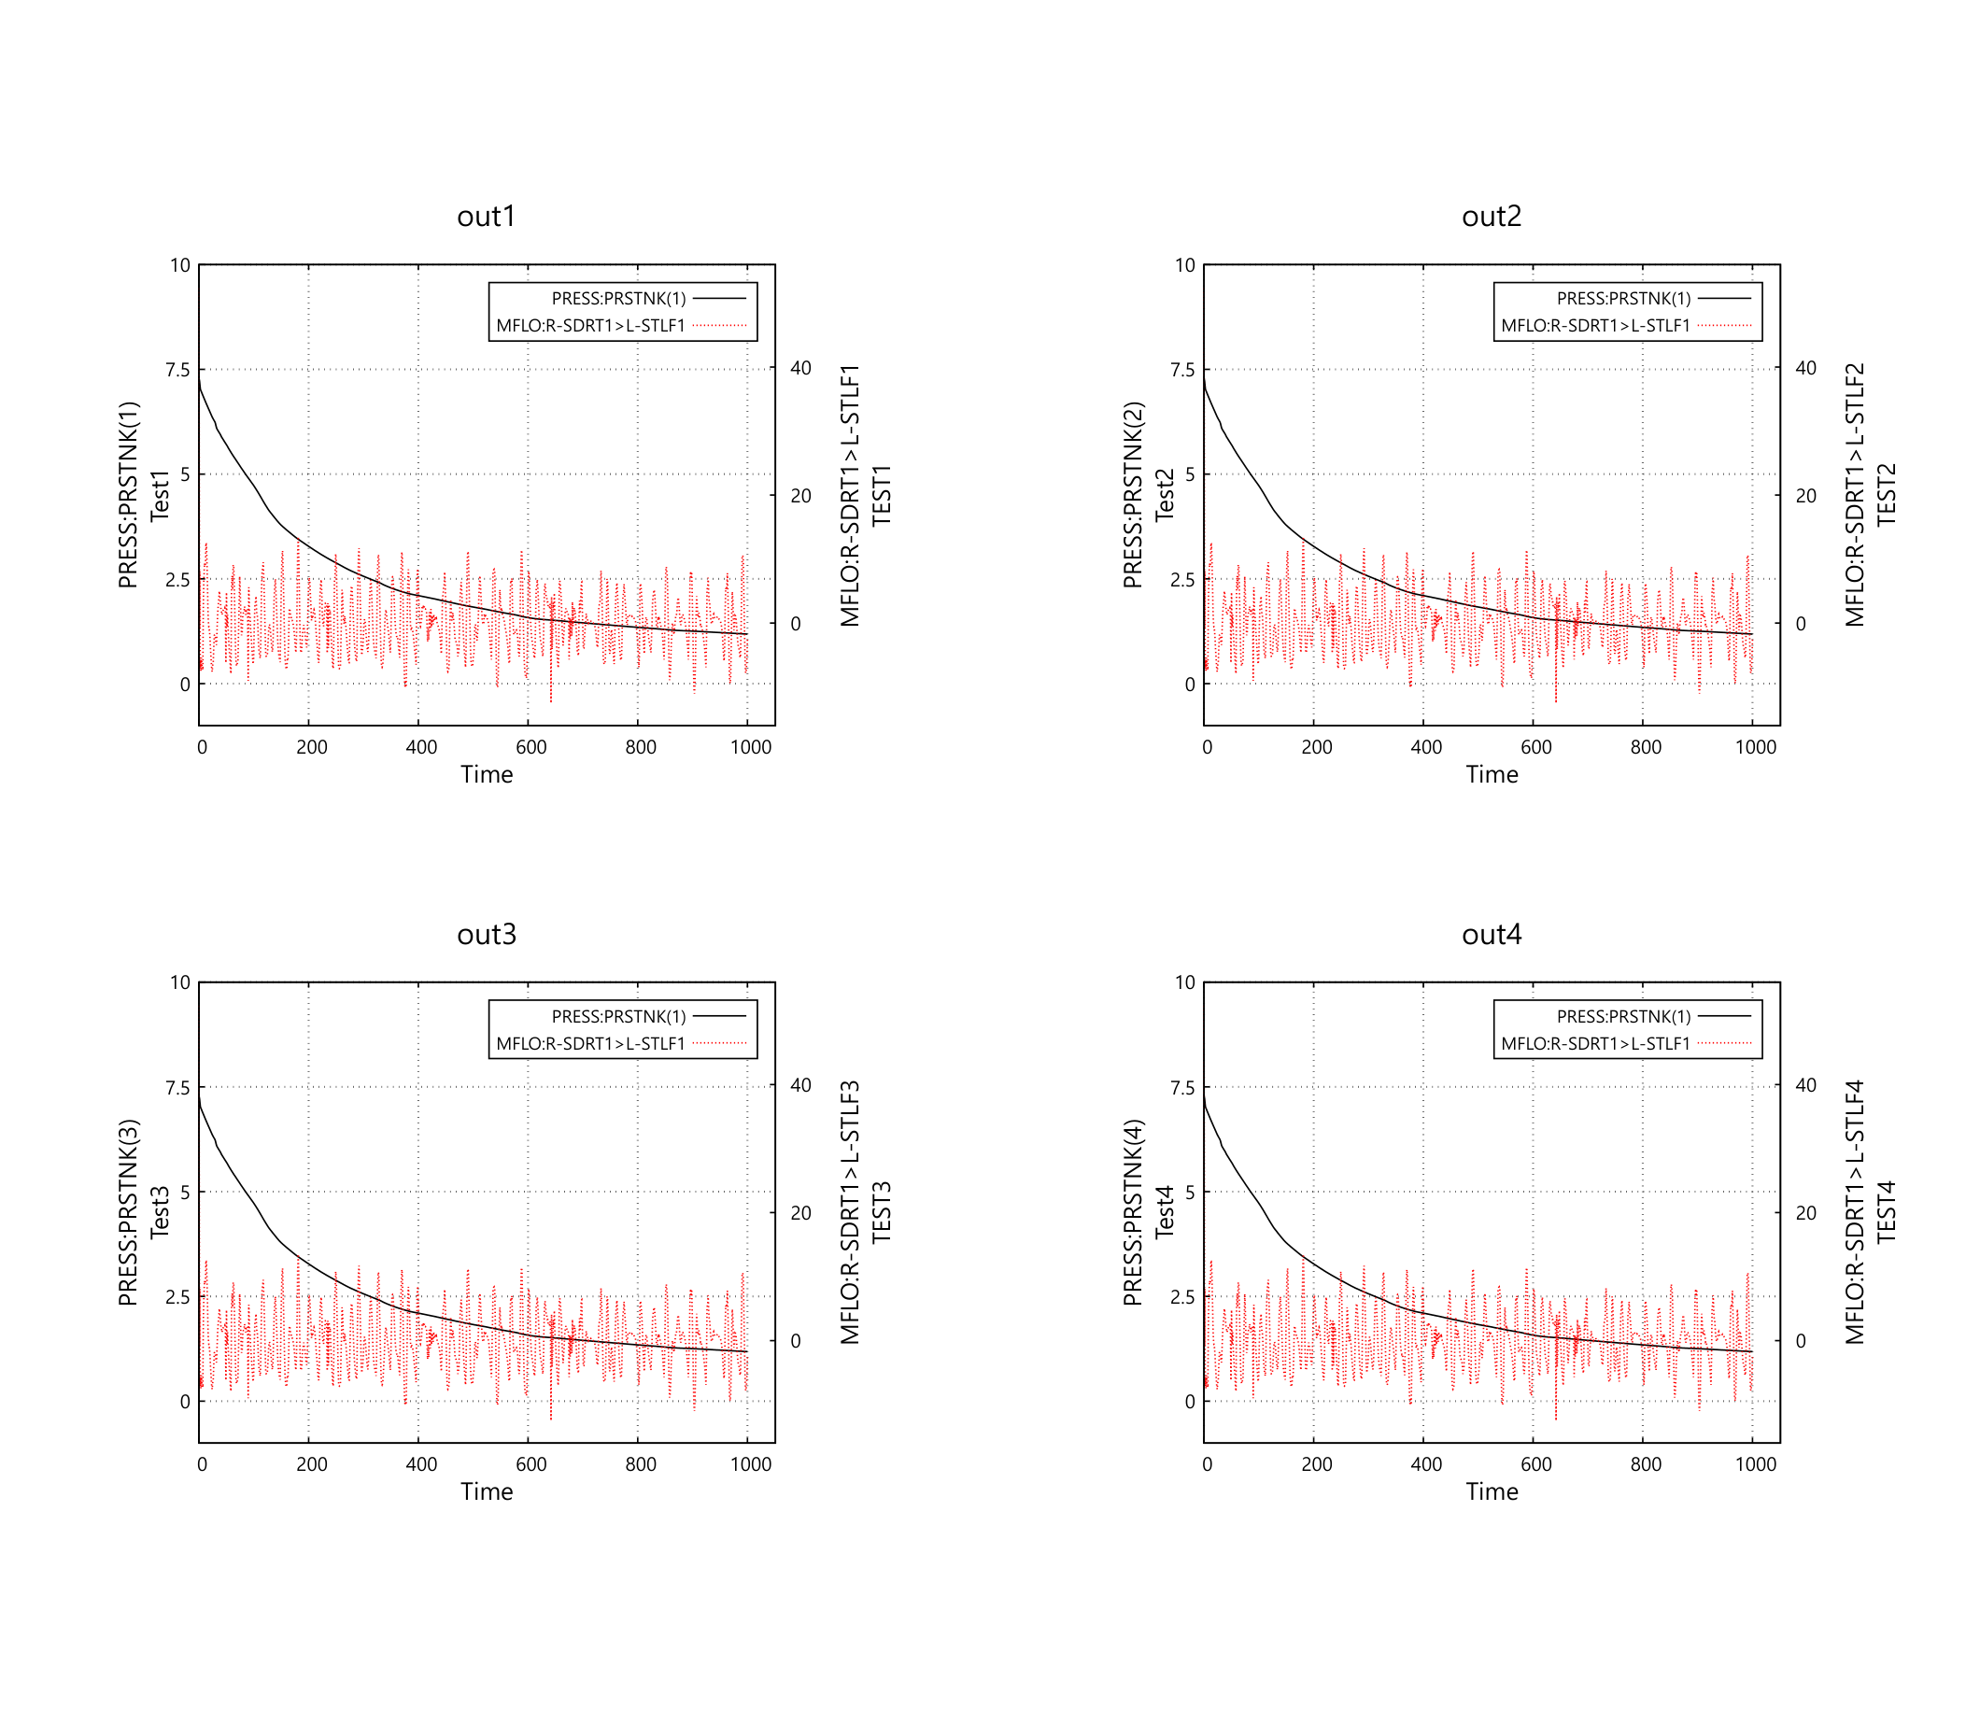 | 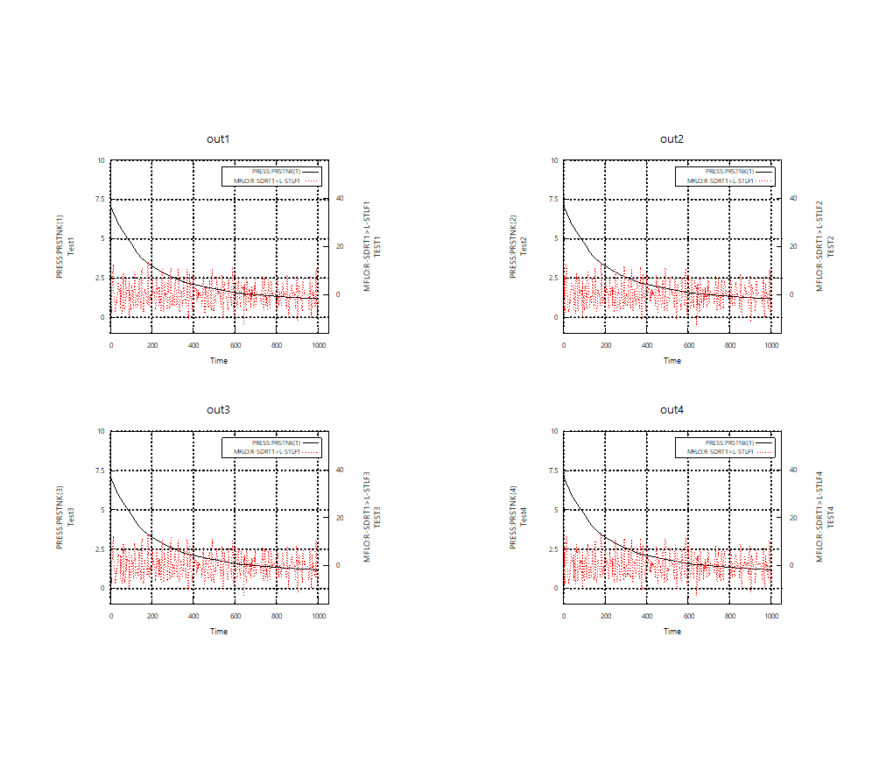 | 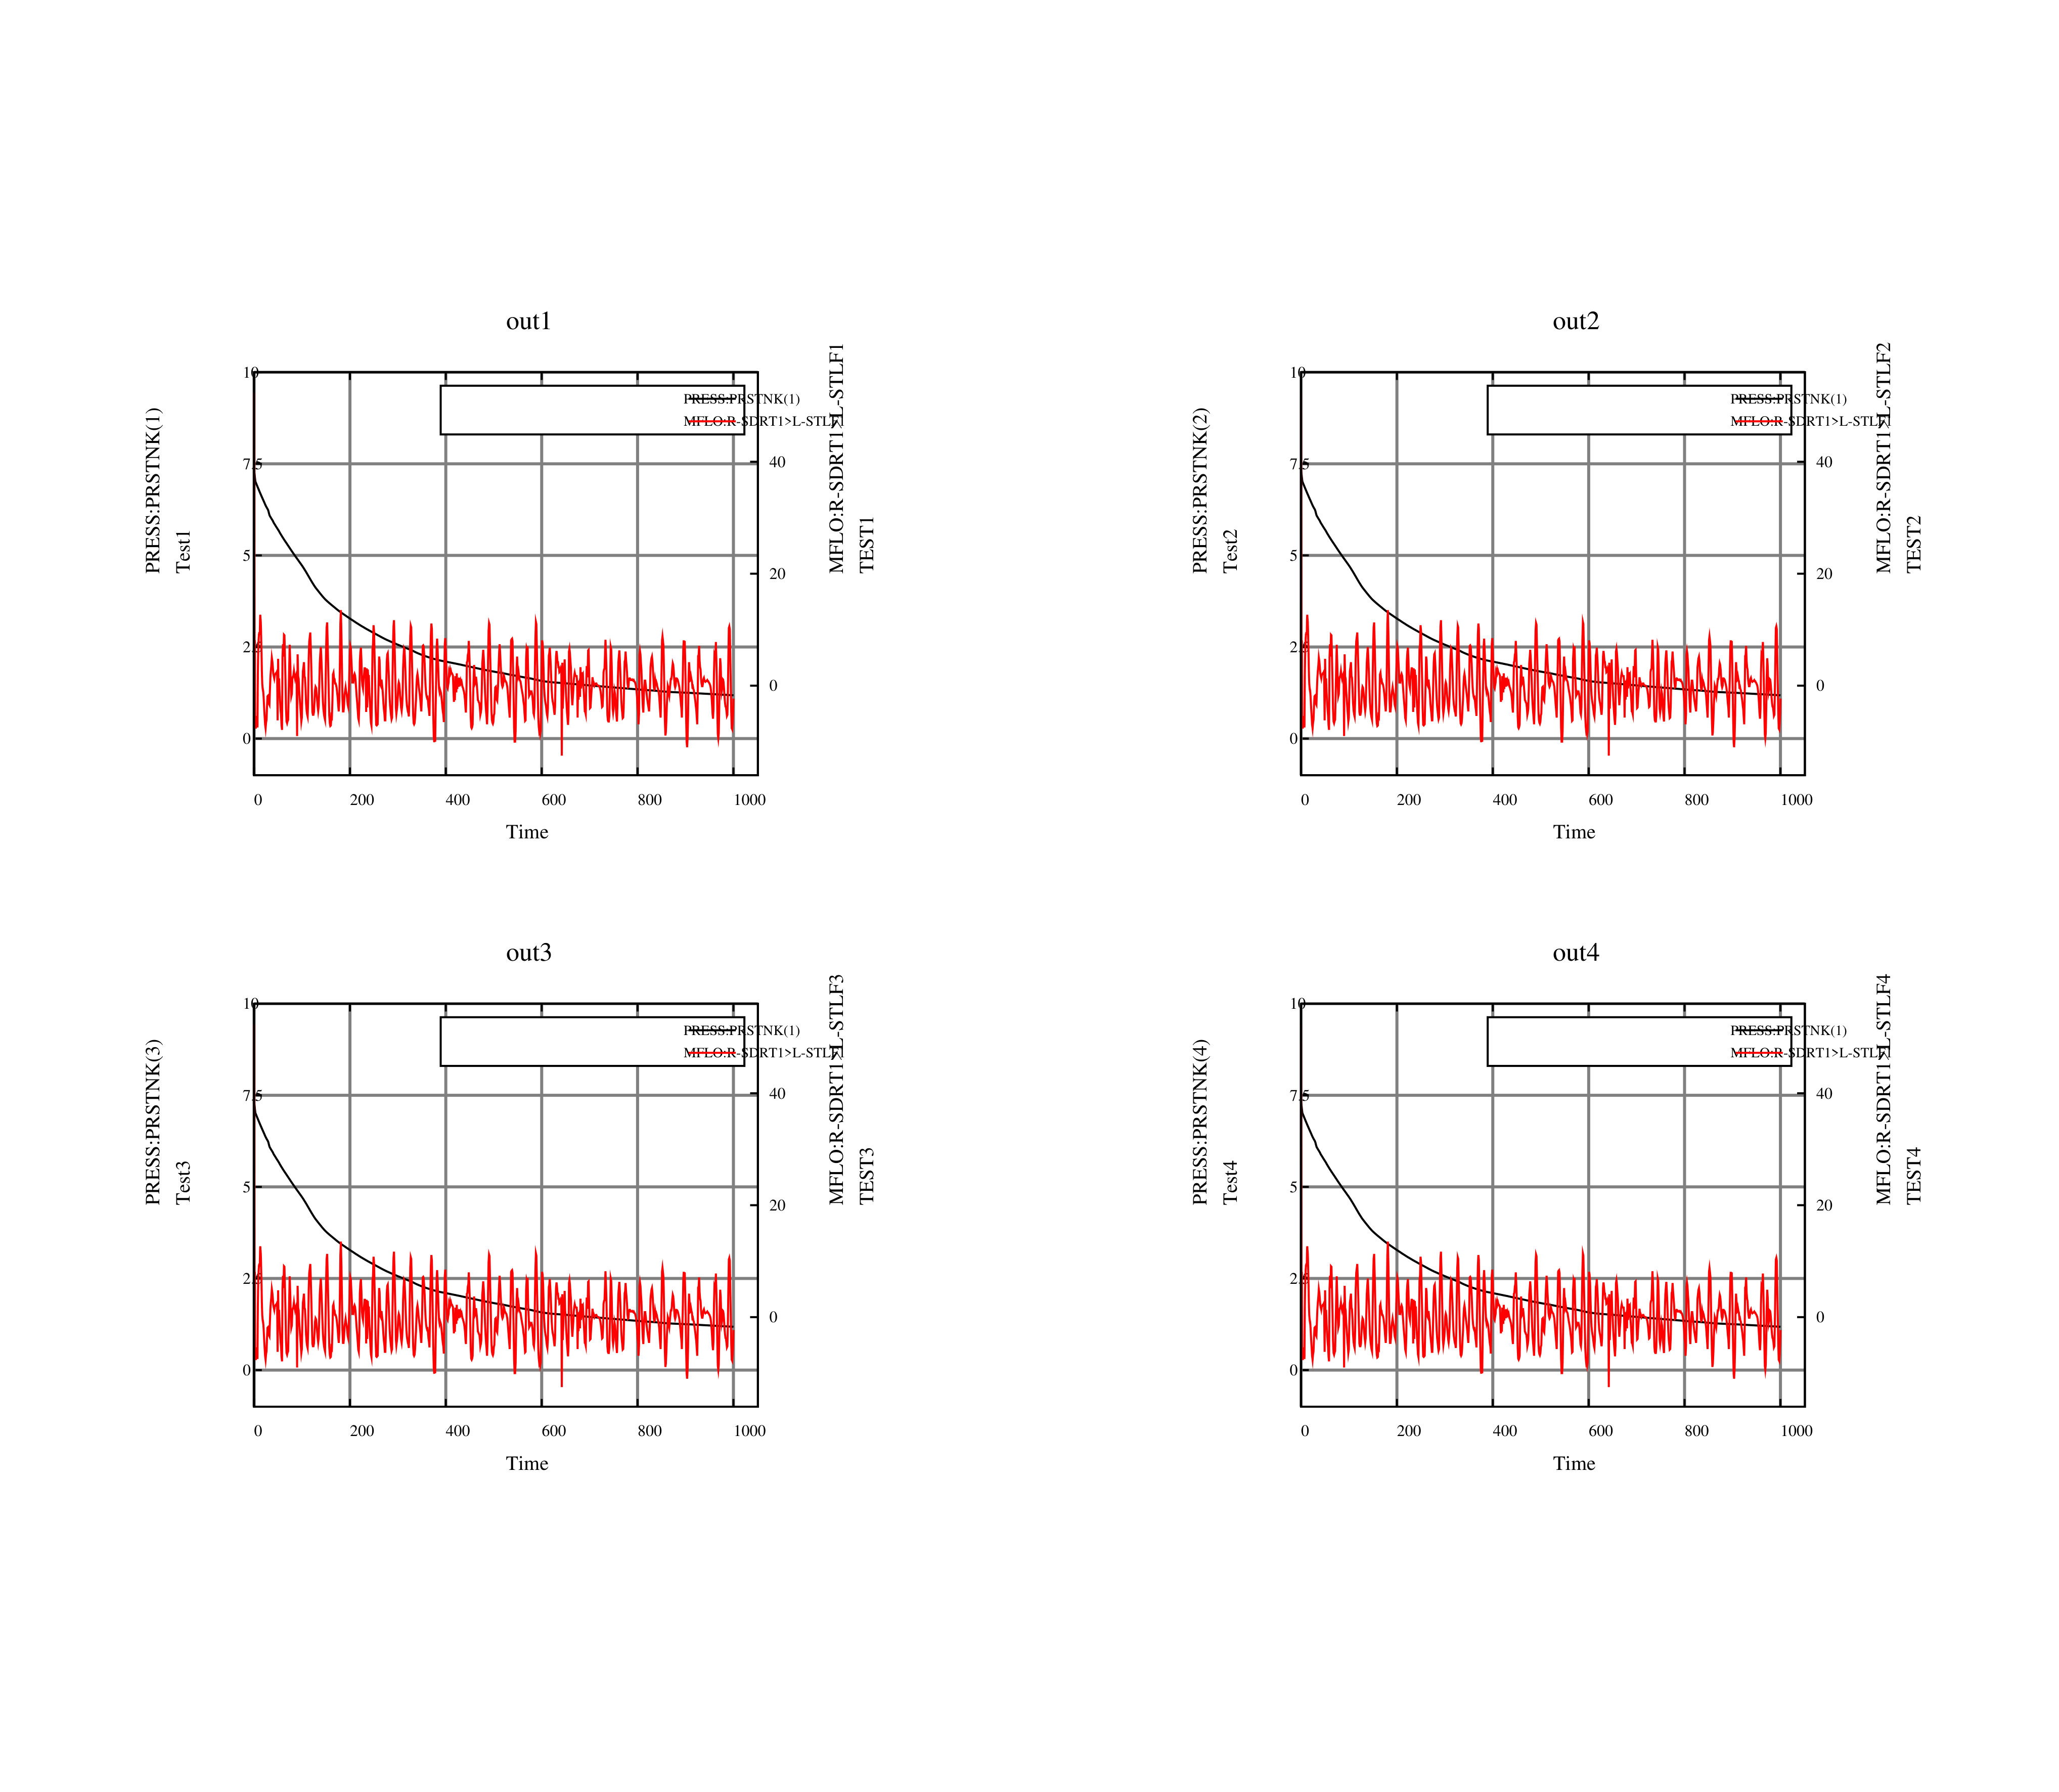

5. 참고 - 회귀 테스트 결과
single-plot: 72개 조합(1p, 6개 크기 x pdf/emf/svg x Y1/Y2 2줄 조합 4가지) 전부 텍스트 소실 없음(수정 전 20개 소실 -> 0개).
M-P: 240개 조합(1p~6p x Auto/Manual x pdf/emf/svg x 세로/가로 x Y1/Y2 2줄 조합) 전부 텍스트 소실/예외 없음(회귀 없음).
추가로, EMF/SVG 렌더링 "직후" 실제 파일에서 텍스트가 빠졌는지 실측 검사하는 로직을 신설해서, 만약 다른 극단적인 조합(예: 3줄 이상 title 등)에서 소실이 발생하면 기존 결과-미리보기/계속-취소 확인창(단일 Save/Print, M-P Print/Save)과 Batch 완료 시 경고 로그(Batch Set/Batch Queue)에 자동으로 반영되도록 연동했습니다.

